 |  | GUÍA DE SEMEJANZA  2°MEDIO | Liceo Miguel Rafael Prado  Departamento de Matemática  Profesora: Patricia Romero Ulloa

NOMBRE: CURSO: FECHA:

1. ¿Son semejantes dos triángulos ABCy A'B'e' de los que se conoce:

AB = 4 cm ; AC = 7 cm y $∡$A = 80°
A'B'= 8 cm; A'C’ = 14 cm y $∡$A' = 80°? Justifica tu respuesta

2. ¿Son semejantes los triángulos rectángulos que tienen un ángulo agudo igual que mide 37°? Justifica

3. Los lados de un triángulo miden 7, 8 y 10 cm. Calcula cuánto miden los lados de un triángulo semejante cuyo perímetro es 125 cm.

4. Los lados de un triángulo miden 9 m, 12 m y 16 m. En otro, semejante a este el lado menor mide 72 m. Calcula la medida de los otros dos lados.

5. En el mapa, 1 cm representa 10 Km en la realidad.
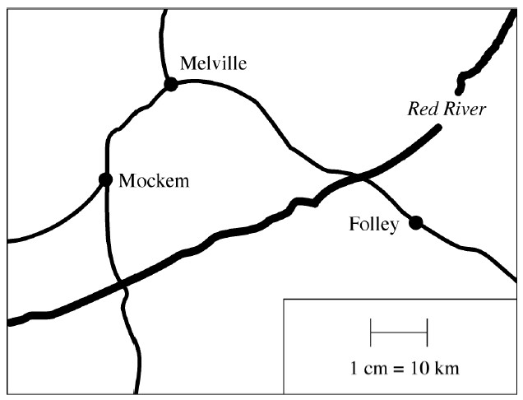
Maitenes
Canelo
Río Colorado
Manzano

En la realidad, ¿qué distancia aproximada hay entre Maitenes y Canelo?

6. Cuenta la historia que el gran matemático griego Tales de Mileto midió la altura de las pirámides de Egipto usando un método muy simple: comparó la sombra de su bastón con la sombra de la pirámide. Si su bastón medía 1 metro y proyectaba una sombra de 50 cm. ¿cuál es la altura de una pirámide cuya sombra mide 45 metros? Explica tus cálculos usando un diagrama.

7. La figura representa dos triángulos semejantes. Los triángulos no están dibujados a escala. En el triángulo ABC, ¿cuál es la longitud del lado ?
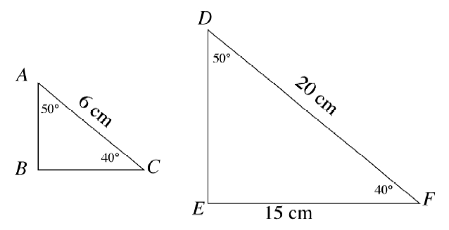

8. Una fotografía rectangular de 10 cm x 15 cm se enmarca dejando una franja de 5 cm de ancho por todo el borde, como muestra la figura (NO está a escala). ¿Son semejantes los rectángulos que se forman al interior y al exterior? Explica
5 cm
5 cm
10 cm
15 cm

9. Los perímetros de dos figuras semejantes son 30 y 18, ¿en qué razón están los lados?

    - 1:2
    - 1:2,5
    - 2:3
    - 2:5
    - 5:3

10. En un mapa la escala es 1:1.000.000, ¿qué distancia hay entre dos puntos A y B si en el mapa le corresponden 7,2 cm de distancia?

- 7,2 m
- 72 m
- 72 km
- 720 km
- 7,2 km
11. Dos cuadriláteros A y B son semejantes; los lados del cuadrilátero A son 10, 15, 18 y 12. Si la constante de proporcionalidad o razón de semejanza es 3, ¿cuánto mide el menor de los lados de B?

- 30
- 36
- 4
- 9
- 5

12. El profesor de arte te pide hacer una copia del cuadro "La Mona Lisa" de Leornardo Da Vinci. El cuadro original tiene las medidas que se muestran en el dibujo.

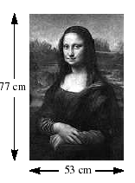
¿Cuál de las siguientes cartulinas tiene el tamaño exacto que te sirve para hacer una reducción del cuadro original manteniendo sus proporciones?
A. 38,5 cm. x 26,5 cm.
B. 70 cm. x 53 cm.
C. 71,5 cm. x 47,5 cm.
D. 77cm. x 77 cm.

13. Se desea hacer un plano de un terreno de 200m de largo por 600m de ancho usando una escala de 1:500 ¿Cuáles serán las dimensiones del dibujo del terreno?

  - 40m por 120m
  - 40 cm. por 60cm
  - 40cm. por 120 cm.
  - 400 cm. por1200 cm.

14. En una fotografía de Juan y Pedro ambos aparecen de pie. Juan mide 1,5m y en la foto aparece de 10 cm. ¿Cuánto mide Pedro si la foto lo muestra de 11cm?

- 0,73 m
- 1,36 m
- 1,65 m
- 1,71 m

15. ¿Cuáles de los rectángulos del siguiente dibujo son semejantes entre sí y los lados de cada figura están en la razón 2:3?
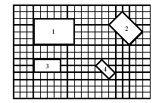
A. Nº 1 y Nº 3
B. Nº 3 y Nº 4
C. Nº 1 y Nº 2
D. todos

